**Задание 20. Рассмотри аквариумных рыбок! Они очень красивые! Раскрась рыбок. Полюбуйся рисунком.**

Вариант 1.

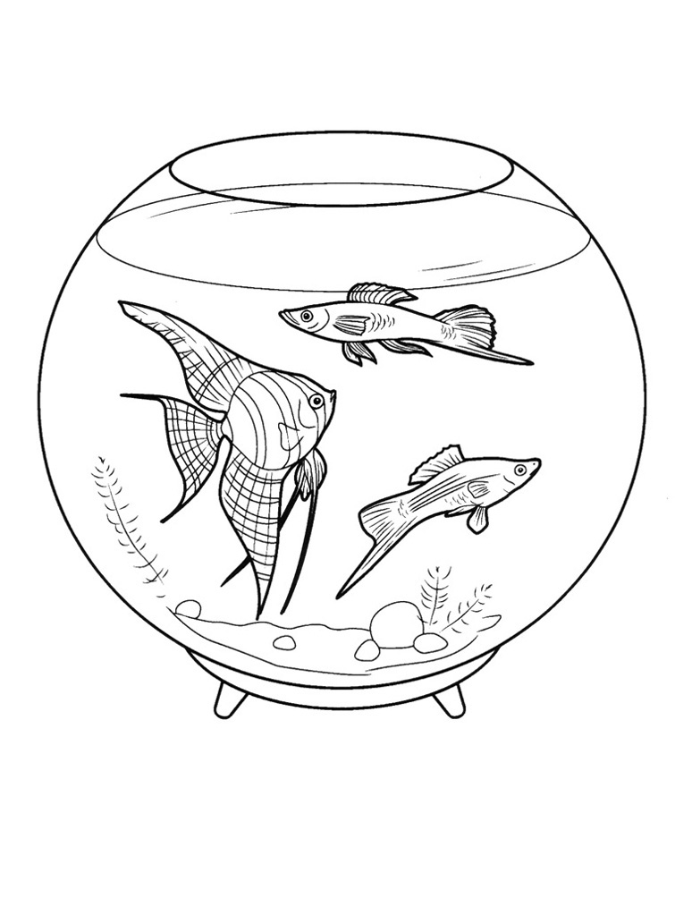

Вариант 2.

